Міністерство освіти і науки України
Національний університет «Львівська політехніка»
Інститут комп’ютерних наук та інформаційних технологій
Кафедра автоматизованих систем управління

Звіт
до лабораторної роботи № 12
«Лабораторна робота - Інші корисні команди»
з дисципліни
Операційні системи

Виконав: студент гр. ОІ-21
Клус Ілля
Прийняв:
Ліскевич О.І.

Львів – 2025

Вступ
У цій лабораторній роботі ви будете налаштовувати параметри веб-переглядача в Internet Explorer.
Рекомендоване обладнання
• Комп’ютер із встановленою ОС Windows і Microsoft Internet Explorer.
• Під'єднання до Інтернету

Крок 1: Встановлення Internet Explorer як переглядача за замовчуванням.
a. В меню Пуск наберіть www.netacad.com та перейдіть до веб-сторінки.
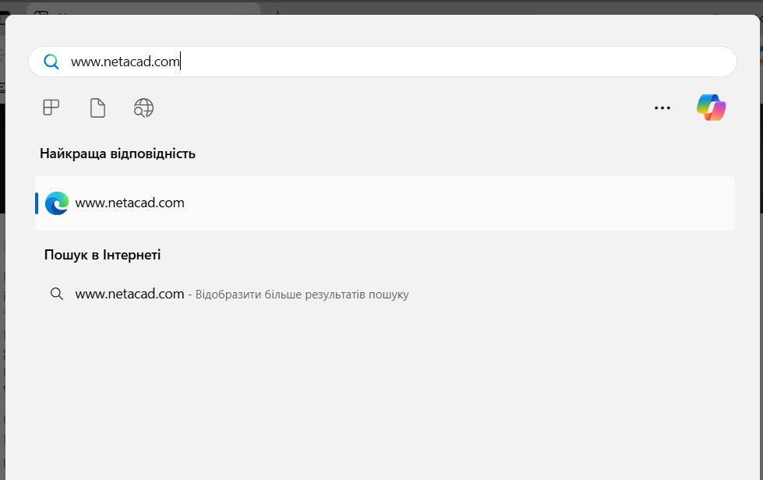
Який веб-переглядач використовувався для відкриття веб-сторінки? Internet Explorer
- Перейдіть до Панелі керування у вигляді дрібних піктограм. Виберіть Властивості браузера.
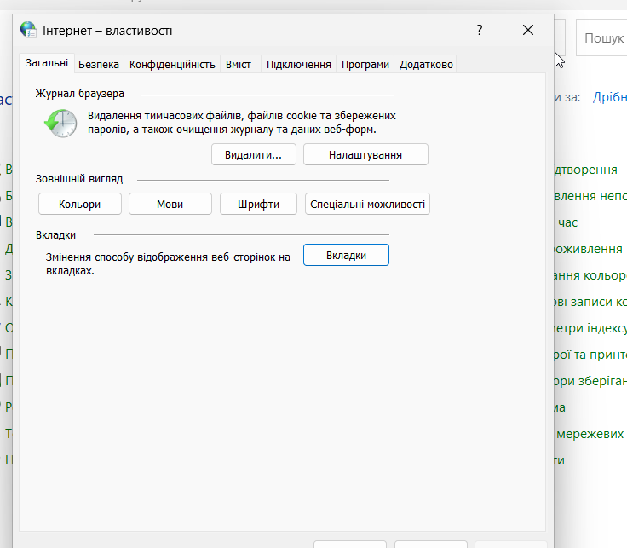

- У вікні Інтернет - властивості виберіть вкладку Програми та натисніть Зробити Internet Explorer браузером за умовчанням. (У Windows 7, натисніть Зробити за замовчуванням.)
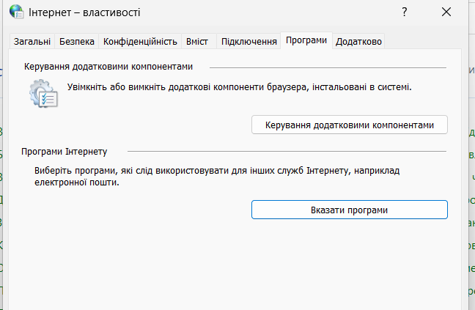
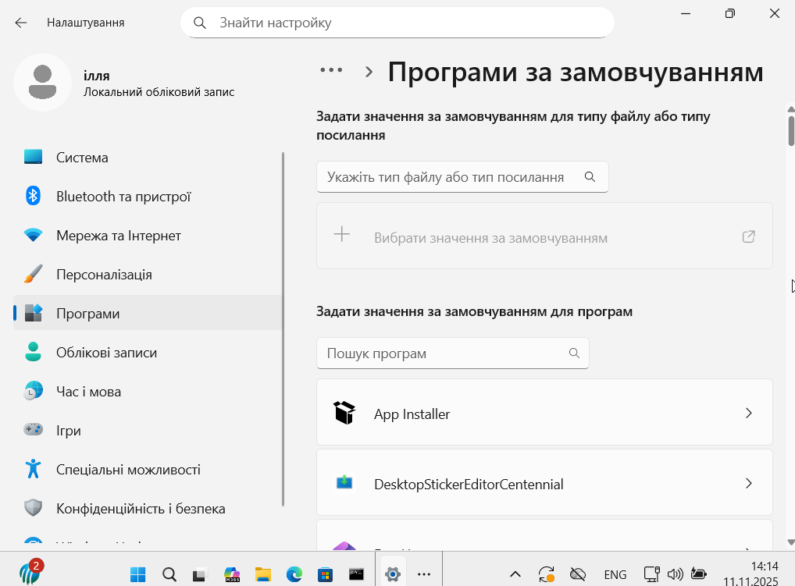
- У вікні Програми за замовчуванням у Windows 10 прокрутіть униз до заголовка Браузер. Натисніть поточний веб-переглядач за замовчуванням та виберіть Internet Explorer для веб-переглядача за замовчуванням. Натисніть Переключити все одно та закрийте Програми за замовчуванням, щоб продовжити.

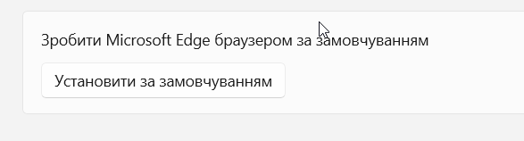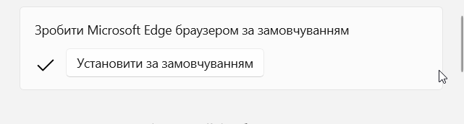
- Натисніть ОК у вікні Інтернет - властивості, щоб продовжити.

b. Відкрийте Internet Explorer. Натисніть піктограму Інструменти (форма зубчатого колеса)> Про програму Internet Explorer або натисніть значок Довідка (?) > Про програму Internet Explorer.
Запитання: Яка версія Internet Explorer встановлена на вашому комп’ютері?
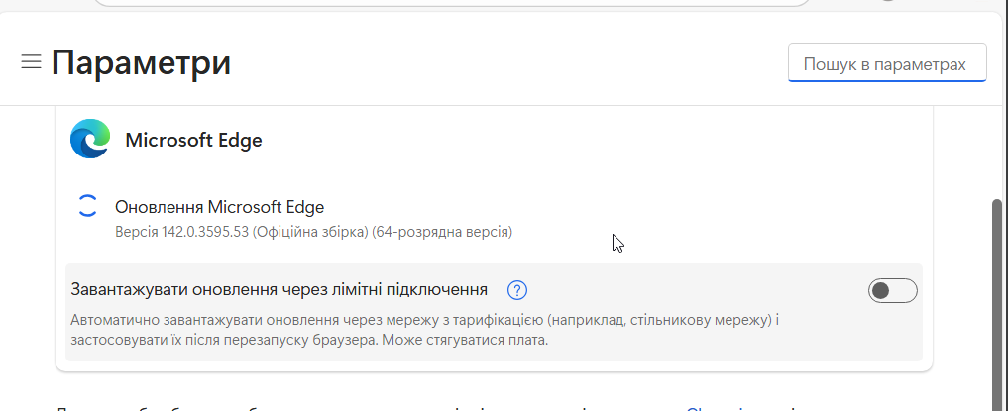

c. Натисніть Закрити чи OK, щоб продовжити.

Крок 2: Очищення тимчасових файлів Інтернет.
- У Internet Explorer виберіть Інструменти (значок зубчатого колеса)> Властивості браузера. Натисніть Настройки у розділі Журнал браузера на вкладці Загальні.
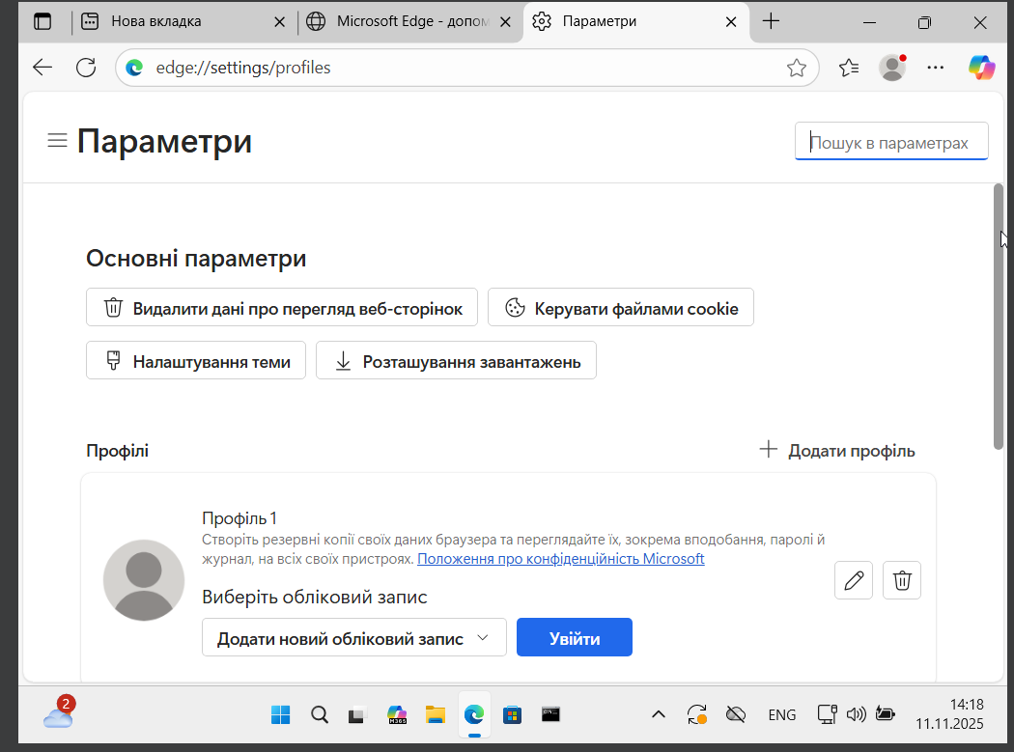

- Для Windows 10 та 8.1 на вкладці Тимчасові файли Інтернету у вікні Параметри даних веб-сайту натисніть Переглянути файли, щоб переглянути тимчасові Інтернет-файли.
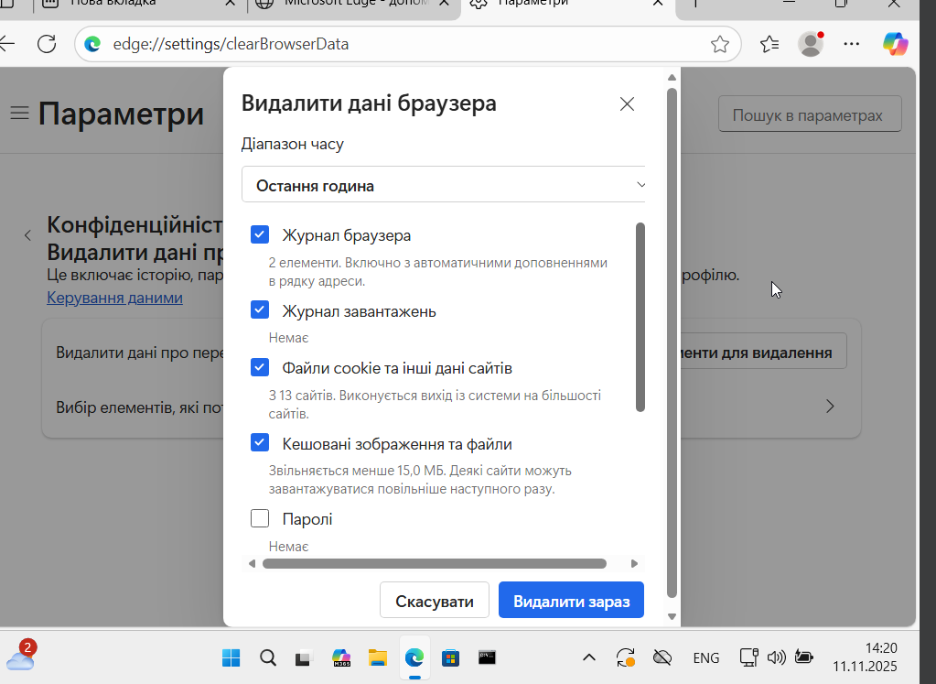
Скільки показано тимчасових Інтернет-файлів?
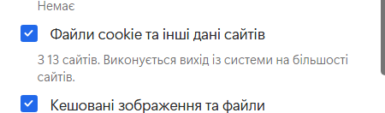

- Закрийте вікно Інтернет-кеш або Тимчасові файли Інтернет.
На вкладці Журнал в Windows 10 та 8.1 скільки днів надається Журналу для зберігання списку відвідуваних веб-сайтів? 10

- Натисніть кнопку ОК, щоб закрити Параметри даних веб-сайту або Тимчасові веб-файли та параметри історії.
- На вкладці Загальні у вікні Властивості браузера натисніть Видалити, щоб видалити тимчасові файли, журнал, файли cookie, збережені паролі та дані у форм. 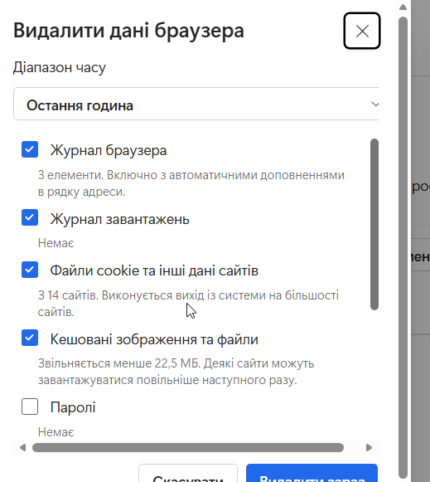
- Зніміть прапорець біля всіх вибраних параметрів, крім Тимчасові файли Інтернету. Натисніть Видалити, щоб видалити тимчасові файли. Після завершення Internet Explorer відображає повідомлення, що Видалення вибраного діапазону журналу браузера завершено.
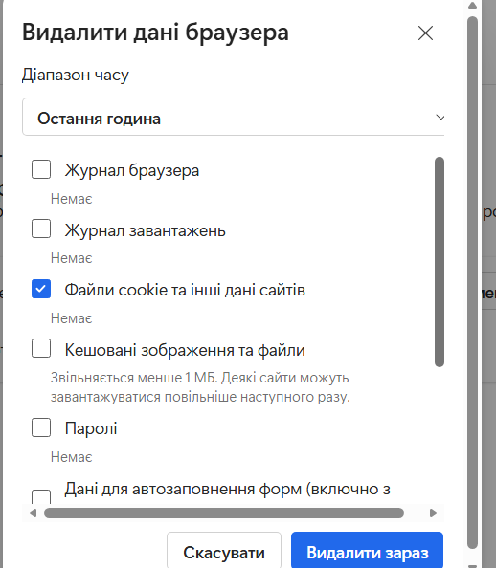
g. Закрийте всі відкриті вікна, крім Internet Explorer.

Крок 3: Очищення історії перегляду веб-переглядача.
- Відкрийте Internet Explorer, якщо закритий, і відвідайте кілька веб-сайтів, використовуючи ту ж вкладку.
- Натисніть стрілку вниз у правій частині поля URL-адреси, щоб переглянути раніше відвідувані сайти. Запитання: Скільки сайтів вказано у випадному меню? 1
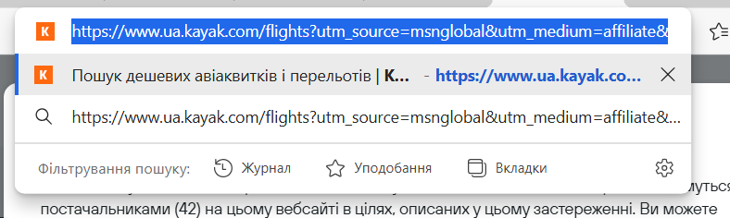
- Щоб очистити історію веб-переглядача, виберіть Знаряддя> Властивості браузера> Видалити. Зніміть прапорець біля усіх вибраних параметрів, крім Журнал. Натисніть Видалити.
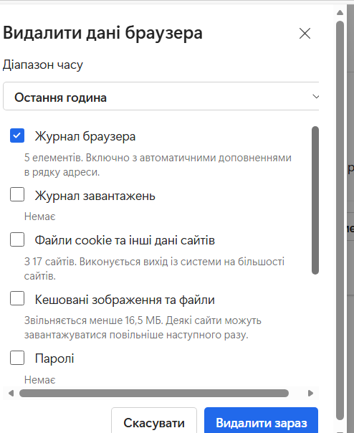
- Закрийте всі відкриті вікна, крім Internet Explorer.
- Натисніть стрілку вниз у правій частині поля URL-адреси, щоб переглянути раніше відвідувані сайти.
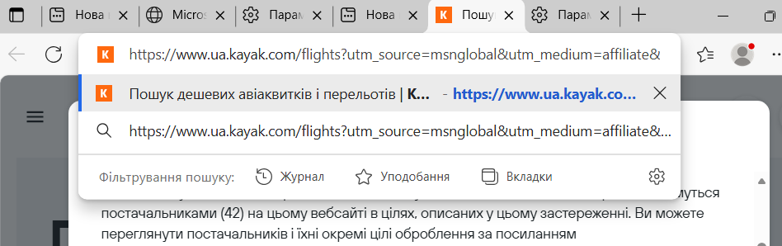
- Запитання: Скільки сайтів знайдено у випадному меню історії перегляду? Напишіть тут свою відповідь. Лише поточний.

Крок 4: Налаштування параметрів безпеки.
- У Internet Explorer виберіть Знаряддя> Властивості браузера та натисніть вкладку Безпека.
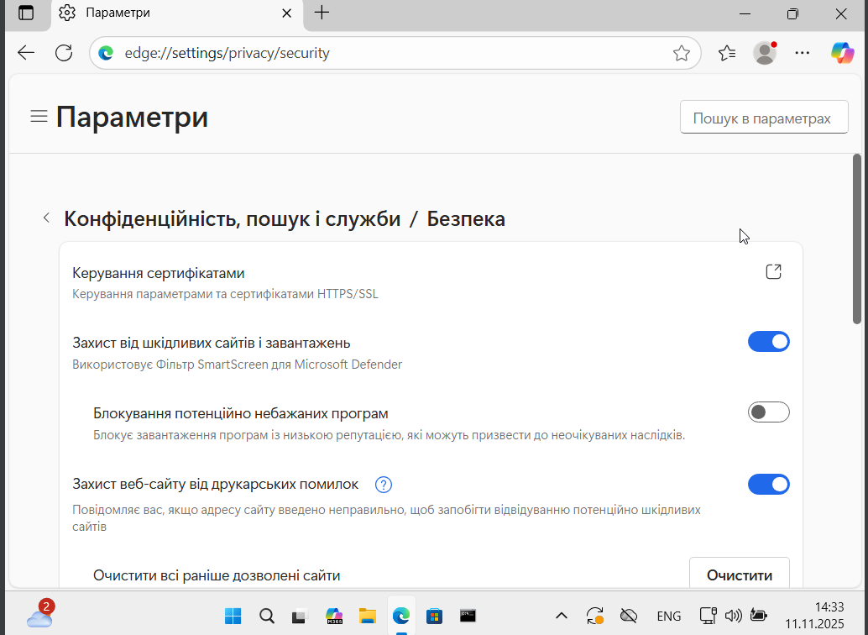
b. Натисніть кожну з чотирьох зон та опишіть їх параметри безпеки.
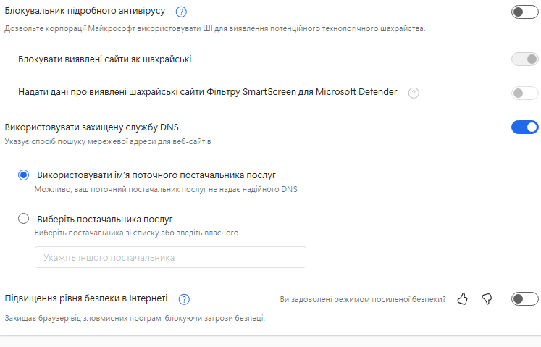
- Натисніть Інший. У цьому вікні ви можете вибрати параметри зі списку, які бажаєте змінити для зони. Натисніть Скасувати, щоб закрити вікно.

Крок 5: Налаштування параметрів конфіденційності.
- За потреби відкрийте Internet Explorer. Натисніть вкладку Знаряддя> Властивості браузера>Конфіденційність. Натисніть Додатково.
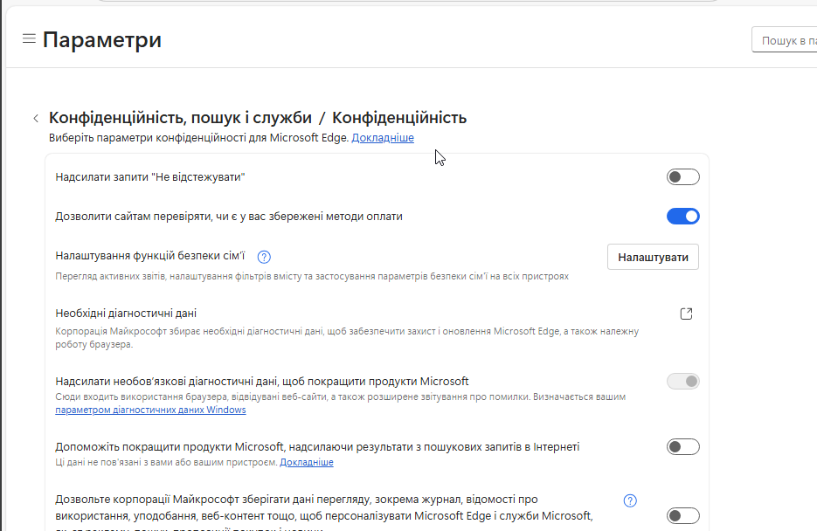
- У вікні Додаткові параметри конфіденційності натисніть Перевизначити автоматичну обробку файлів cookie в Windows 8.1 і 7, щоб змінити налаштування. Змініть налаштування для додаткових файлів cookie на Запит. Натисніть OK та закрийте всі відкриті вікна.
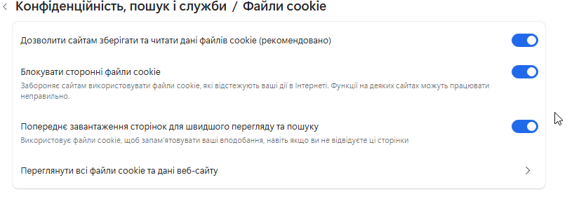

Питання для самоперевірки
- Чому ви хочете очистити тимчасові інтернет-файли чи історію веб-перегляду? Запишіть тут свою відповідь.
Питання для самоперевірки 1. Чому ви хочете очистити тимчасові інтернет-файли чи історію веб-перегляду? Запишіть тут свою відповідь. 2. Для Windows 10 рекомендований веб-браузер - Microsoft Edge. Як би ви змінили веб-браузер за замовчуванням на Microsoft Edge? Напишіть тут свою відповідь.

- Для Windows 10 рекомендований веб-браузер - Microsoft Edge. Як би ви змінили веб-браузер за замовчуванням на Microsoft Edge? Напишіть тут свою відповідь
Зайти в налаштування програми -> програми -> за змовчуванням -> веб-браузер і вибрати браузер.

Висновок
1. Налаштування та ідентифікація
- Було підтверджено механізм встановлення веб-переглядача за замовчуванням у Windows 10/8.1 через меню "Програми за замовчуванням", що є необхідним для коректної роботи всіх системних посилань.
- Визначена версія Internet Explorer, встановлена в системі, що є важливим кроком для діагностики та перевірки сумісності.
2. Керування даними перегляду
- Практично виконано операції очищення тимчасових інтернет-файлів (кешу) та історії перегляду, що підкреслює важливість цих дій для звільнення дискового простору, підвищення конфіденційності та забезпечення коректного відображення актуальних версій веб-сайтів.
- Було встановлено стандартну тривалість зберігання історії перегляду (20 днів, або інше значення, яке ви вказали), а також продемонстровано, що після очищення історії список відвідуваних сайтів у випадному меню URL-адреси обнуляється.
3. Налаштування безпеки та конфіденційності
- Вивчено структуру зон безпеки (Інтернет, Місцева інтрамережа, Надійні сайти, Обмежені сайти) та їхні параметри, що є критично важливим для захисту системи від потенційних загроз із різних джерел.
- Змінено додаткові параметри конфіденційності для файлів cookie (встановлено "Запит" для додаткових файлів cookie), що підвищує контроль користувача над його особистими даними, які зберігаються веб-сайтами.
4. Загальний висновок
Лабораторна робота чітко продемонструвала, що веб-переглядач є інтегрованим компонентом операційної системи Windows, і його правильне налаштування безпосередньо впливає на безпеку, конфіденційність та продуктивність роботи користувача в Інтернеті. Набуті навички керування кешем, історією та політиками безпеки є необхідними для ефективного обслуговування комп’ютера та захисту від веб-загроз.

